UNIVERSIDAD CENTRAL DEL ECUADOR

INFERENCIA ESTADÍSTICA

Estudiante: Jonathan Suárez

TAREA

1. **Cada una de tres muestras ha sido graficada en un gráfico de probabilidad normal. Para cada una, indica si la muestra parece provenir de una población aproximadamente normal.**

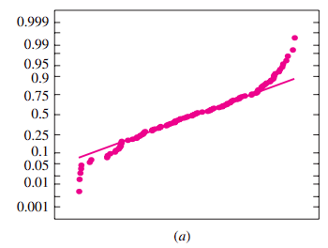Si los puntos caen aproximadamente sobre una línea recta, significa que la muestra proviene de una población aproximadamente normal:

1. Los puntos siguen una línea recta a excepción de los extremos, PUEDE SER que la muestra provenga de una población normal.

1. Los puntos no siguen una línea recta, por lo cual: NO PROVIENEN de una población normal.

1. Los puntos siguen una línea recta de forma bastante precisa, por lo cual: PROVIENEN de una población normal.
2. **Como parte de un estudio de control de calidad destinado a mejorar una línea de producción, se midieron los pesos (en onzas) de 50 barras de jabón. Los resultados son los siguientes, ordenados de menor a mayor.**

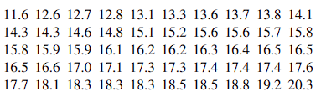

**Construya un gráfico de probabilidad normal para estos datos.  
¿Parece que estos datos provienen de una distribución aproximadamente normal?**

Observando la gráfica, se puede notar que los puntos verdes siguen de forma bastante precisa una línea recta de color magenta, por lo tanto, los datos que se da en el ejercicio provienen de una distribución aproximadamente normal.

1. A continuación, se presentan las duraciones (en minutos) de 40 erupciones del geyser Old Faithful en el Parque Nacional de Yellowstone.

Construya una gráfica de probabilidad normal para estos datos.  
¿Parece que los datos provienen de una distribución aproximadamente normal?

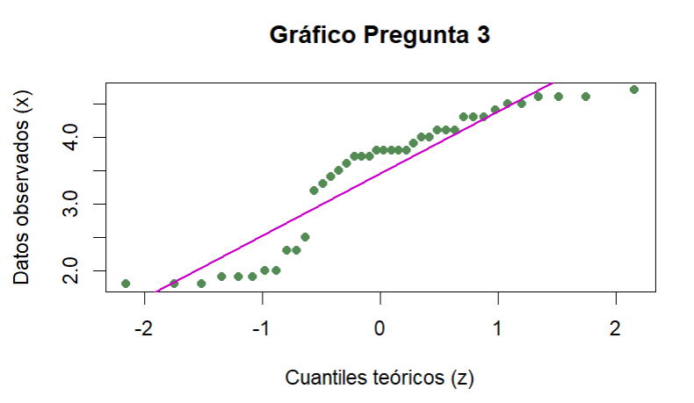

Observando la gráfica, se puede notar que los puntos verdes no siguen de manera precisa la línea recta de color magenta, por lo tanto, los datos que se da en el ejercicio NO provienen de una distribución aproximadamente normal.

1. **A continuación, se muestran las duraciones (en minutos) de 40 intervalos de tiempo entre erupciones del geyser Old Faithful en el Parque Nacional Yellowstone:**

**Construya un gráfico de probabilidad normal para estos datos.  
¿Parece que provienen de una distribución aproximadamente normal?**

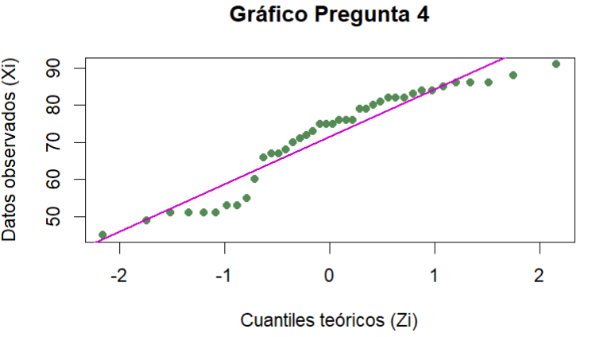

Observando la gráfica, se puede notar que los puntos verdes no siguen de manera precisa la línea recta de color magenta, por lo tanto, los datos que se da en el ejercicio NO provienen de una distribución aproximadamente normal.

1. Construya un gráfico de probabilidad normal para los datos de PM en la Tabla 1.2 (página 21).  
   ¿Parece que los datos de PM provienen de una población normal?

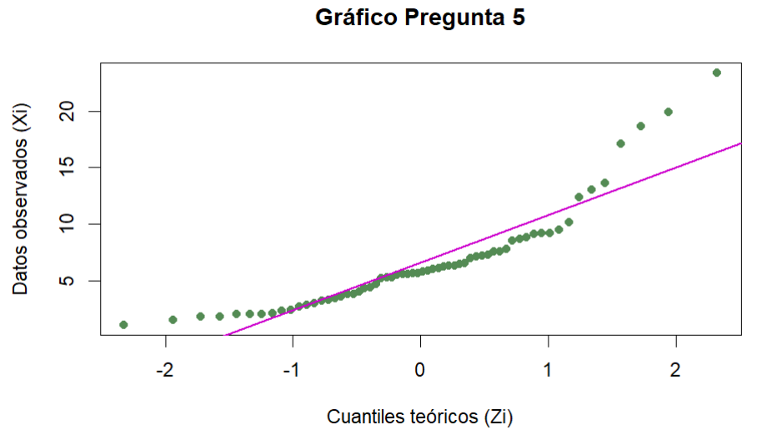

Al observar el gráfico, se nota que los puntos no siguen una línea recta de forma consistente. Hay una curvatura clara, especialmente en los extremos, lo que indica que los datos presentan asimetría y posiblemente valores atípicos.

Por lo tanto, los datos de PM no parecen provenir de una distribución normal.

1. Construya un gráfico de probabilidad normal para los logaritmos de los datos de PM en la Tabla 1.2.  
   ¿Parece que los logaritmos de los datos de PM provienen de una población normal?

Al observar el gráfico, se aprecia que los puntos se alinean mucho mejor con la línea de referencia en comparación con el gráfico de los datos originales. Aunque puede haber pequeñas desviaciones, la mayoría de los puntos siguen una trayectoria aproximadamente lineal.

Esto indica que los logaritmos de los datos de PM sí parecen provenir de una distribución aproximadamente normal. Por lo tanto, aplicar una transformación logarítmica fue útil para normalizar los datos.